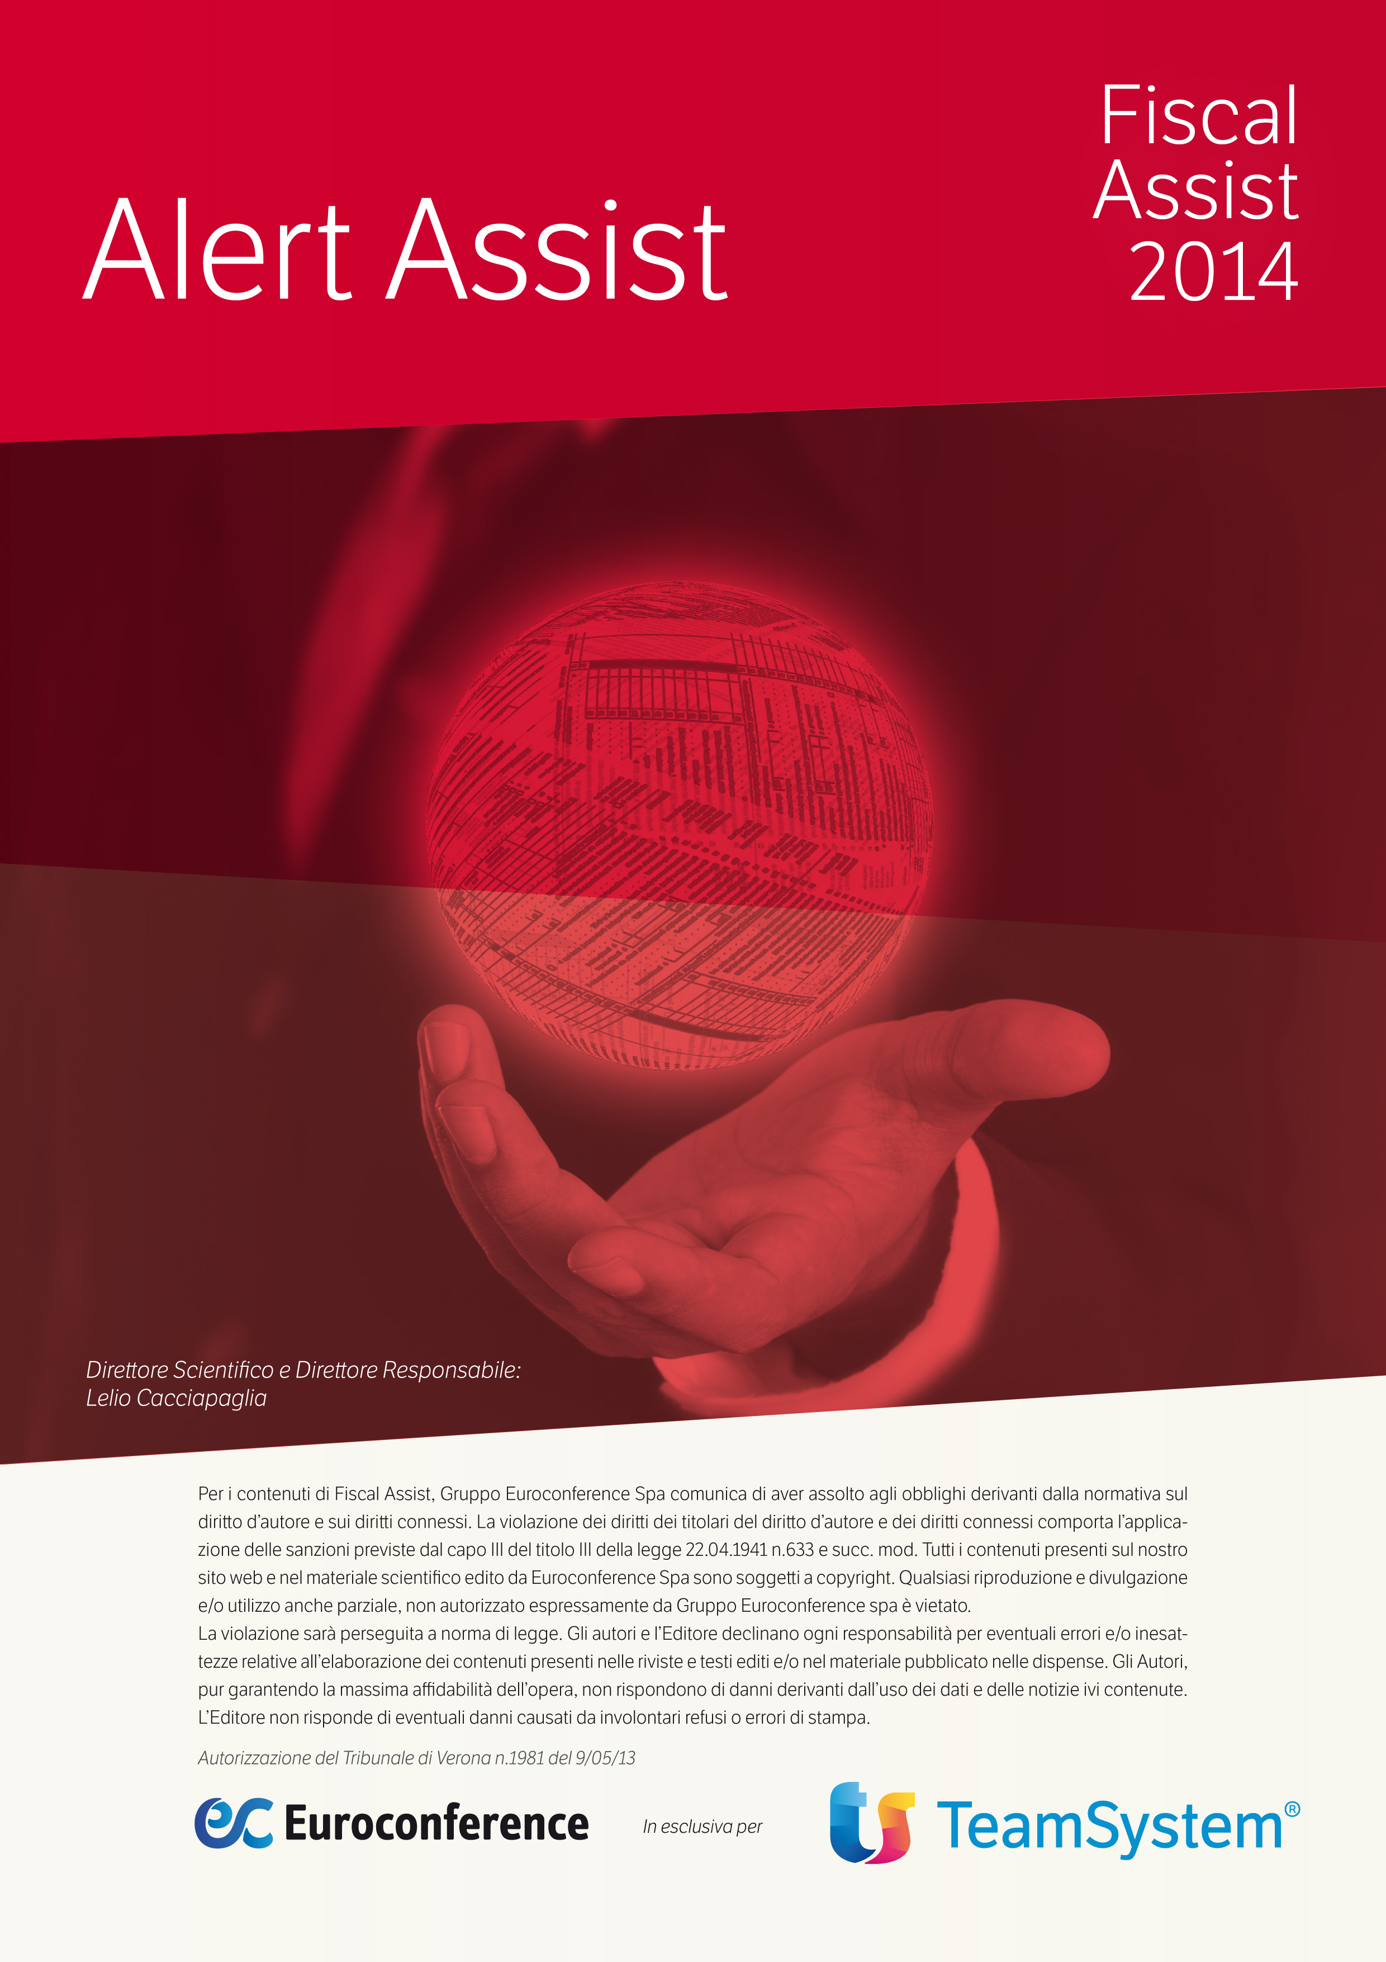
N. 1 _ 15.04.2014

Egregio sig. Città, __04/2014

Oggetto: obbligo di indicazione nel Modello unico dei beni e delle attività possedute all’estero

A seguito di recenti modifiche normative, sono cambiati i presupposti per indicare nella dichiarazione dei redditi (quadro RW):
- beni (ad es. immobili, jacht, opere d’arte);
- attività finanziarie (ad es. conti correnti, titoli e partecipazioni in società, finanziamenti soci erogati a società ),
posseduti all’estero (ovunque nel mondo) da persone fisiche, enti non commerciali e società semplici e soggetti equiparati, residenti fiscalmente in Italia.

A questi soggetti obbligati se ne sono aggiunti altri dal 2013, quali i trust e le fondazioni. Coloro i quali sono in vari modo coinvolti con trust e fondazioni (sia italiani sia esteri) che posseggono all’estero beni o attività finanziarie, sono pregati di prendere contatto con lo studio, posto che l’articolata disciplina che riguarda questi soggetti richiede un’analisi caso per caso.
Inoltre, sono ora obbligati a compilare, con innovative modalità, il quadro RW anche i “titolari effettivi” di società, vale a dire quei soci che, anche per effetto del possesso di partecipazioni in altre società collegate, posseggono, seppure indirettamente, più del 25% del capitale sociale della società estera (vedi oltre per dettagli). Anche in questo caso è opportuno segnalare allo studio tale circostanza.

Soglia limite di € 10.000
A seguito di un susseguirsi di norme che hanno modificato l’originaria impostazione, l’importo limite entro cui non deve essere compilato il quadro RW è, per l’anno 2013, il seguente:
- c/c bancari e postali e conti di deposito: se l’importo massimo nell’anno (c.d. picco) non ha superato i 10.000 euro, nulla occorre indicarle ai fini del monitoraggio estero; tuttavia, se l’ammontare medio del conto corrente nell’anno 2013 ha superato l’importo di 5.000 euro, l’RW va compilato al solo scopo di corrispondere l’IVAFE (c.d. imposta di bollo estera: euro 34); gli ammontari medi nel caso di più conti correnti presso la stessa banca devo intendersi cumulati ai fini della soglia di 5.000 euro;
- per tutti gli altri beni e attività finanziarie, non c’è alcune limite. Qualunque importo, anche di 1 euro, deve essere indicato in RW ai fini del monitoraggio.

Si ricorda che:
- per gli immobili all’estero l’IVIE (cd. IMU estera) è dello 0,76%, mentre per l’immobile abitazione principale è lo 0,40%;
- per le attività finanziarie diverse dai conti correnti e conti di deposito (ossia titoli, partecipazioni, finanziamenti, etc.) l’IVAFE (imposta valore attività finanziarie estere) è dello 0,15%.

Imposte sul reddito (Irpef e addizionali)
Si ricorda altresì che laddove detti beni e attività finanziarie abbiamo fruttato redditi nel corso del 2013 (ad esempio, immobile affittato o venduto, interessi su conti correnti e titoli, dividendi erogati da partecipazioni, vendita titoli e partecipazioni) i redditi medesimi devono essere dichiarati nel Modello unico e occorre pagare l’Irpef, scomputando con un particolare meccanismo l’eventuale imposta versata all’estero.

Se non hanno fruttato alcun reddito o il reddito verrà incassato in anni successivi, di ciò va fornita apposita segnalazione nel citato quadro RW.
Si segnala che da quest’anno gli immobili che scontano l’IMU estera ma che non hanno prodotto redditi all’estero devono essere comunque segnalati nel quadro RL – redditi diversi, ancorché non formino reddito neanche in Italia.

Nozione di titolare effettivo (precisazione)
Il titolare effettivo è la persona che, pur non essendo possessore diretto degli investimenti esteri e delle attività estere di natura finanziaria, è comunque il titolare effettivo. La nozione di titolare effettivo è stata acquisita dalla normativa antiriciclaggio per indicare, appunto, la persona o le persone fisiche che in sostanza, al di là del dato formale, possiedono o controllano il soggetto, nonostante non ne percepiscano i relativi redditi.
Ebbene, il titolare effettivo, oltre all’ipotesi classica alla persona fisica che possiede attività all’estero, è anche il socio che possiede (direttamente o anche indirettamente tramite altra società) più del 25% del capitale sociale o dei diritti di voto della società (sono escluse le società quotate) che possiede all’estero investimenti o attività finanziarie. In questo caso, se la società è ubicata in un paese black list (o meglio, non white list) il predetto socio deve comunicare nel quadro RW tutti i beni e le attività detta società possiede all’estero. Al riguardo deve essere compilato un prospetto da esibire in caso di richiesta, mentre nel modello RW vanno indicati solo i totali.

La riduzione delle sanzioni
La mancata (o parziale) dichiarazione degli investimenti all’estero alla data di chiusura dell’anno è punita con una sanzione:
- che varia dal 3 al 15% di quanto non dichiarato; prima delle modifiche normative la sanzione era minimo 10%, massimo 50%. L’importo così ridoto si applica anche nel caso di inadempimenti precedenti al 2013;
- tuttavia, se l’investimento è detenuto in stati o territori black list, l’importo è raddoppiato (minimo 6%, massimo 30%). In questo caso i termini per l’accertamento fiscale sono raddoppiati. Inoltre tutte le attività presenti all’estero in paese black list s’intendono frutto di evasione fiscale.
E’ stata, inoltre, soppressa la penalizzante previsione della confisca di beni del soggetto inadempiente per un importo pari alla sanzione comminata.

Acquisizione documentazione
In considerazione della complessità della compilazione del modello RW si prega i sigg.ri clienti di far pervenire tutta la documentazione riferita ai beni e alle attività finanziarie possedute all’estero, quali, a mero titolo esemplificativo:
- conti correnti bancari e postali, nonché conti di deposito;
- estratti conto titoli;
- atti di compravendita di immobili (se non già precedentemente consegnati)
- atti di sottoscrizione, acquisto o vendita di azioni o quote societarie (se non già precedentemente consegnati);
- evidenza di eventuali conferimenti o finanziamenti erogati alle proprie società estere (nonché eventuali restituzioni ottenute);
- atto di costituzione del trust o della fondazione (seguirà eventuale altra richiesta di dati);

- in caso di possesso di partecipazioni societarie (anche indirette) in società ubicate in black list, si prega di fornire un contatto con l’amministratore di dette società allo scopo di poter ottenere (laddove ricorra il presupposto) l’evidenza di tutti i beni e attività finanziarie possedute dalla predetta società.

Si resta a disposizione per eventuali chiarimenti.

Cordiali saluti

Dr./Rag.

